Лабораторна робота №1

**1. Структурований опис акторів**

| **№** | **Актор** | **Опис** |
| --- | --- | --- |
| 1 | Менеджер по роботі з клієнтами | Взаємодіє з клієнтами, створює і обробляє замовлення |
| 2 | Менеджер з постачання | Закуповує комплектуючі, керує інформацією про постачальників і склад |
| 3 | Інженер по збірці комп'ютерів | Виконує складання стаціонарних комп’ютерів |
| 4 | Інженер по збірці ноутбуків | Виконує складання ноутбуків |
| 5 | Інженер з тестування | Проводить тестування зібраної техніки |

**2. Структурований опис прецедентів**

| **№** | **Прецедент** | **Опис** |
| --- | --- | --- |
| UC1 | Управління інформацією про клієнта | Додавання, редагування, видалення клієнтів, перегляд інформації |
| UC2 | Робота із замовленням | Створення, редагування, видалення, перегляд замовлень |
| UC3 | Управління інформацією про постачальників | Ведення даних про постачальників |
| UC4 | Управління інформацією про комплектуючі | Облік, прогнозування, замовлення комплектуючих |
| UC5 | Збірка комп’ютерів | Перегляд нарядів, відмітки про виконання |
| UC6 | Тестування комп’ютерів | Перевірка комп’ютерів після складання, ведення журналу тестувань |

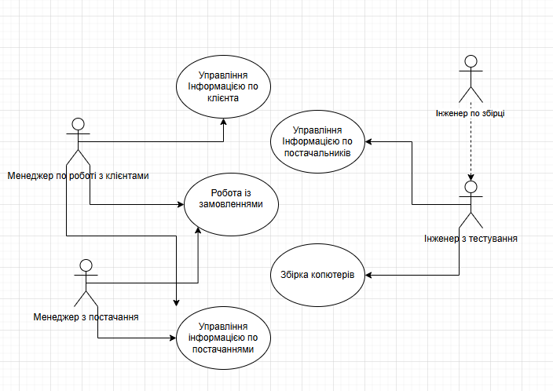  
**3. Діаграма прецедентів (опис)**

Основні зв’язки на діаграмі:

**Асоціація** між акторами і прецедентами (суцільна лінія).

**Include** — коли один прецедент завжди використовує інший.

**Extend** — коли виконання одного прецеденту може розширитися іншим за певних умов.

**Узагальнення** між акторами (наприклад, "Інженер по збірці комп'ютерів" і "Інженер по збірці ноутбуків" ← "Інженер зі збірки").

**4. Відповіді на контрольні запитання**

**1. Для чого призначена діаграма варіантів використання?**  
Щоб відобразити функціональність системи з точки зору користувачів (акторів), описуючи взаємодії між ними і системою.

**2. Що таке актор?**  
Це зовнішня роль (людина, система), яка взаємодіє з системою для досягнення певної мети. Наприклад, працівники, інші системи.

**3. Що таке варіант використання (use case)?**  
Це опис взаємодії між актором і системою для досягнення конкретного результату. На діаграмі позначається овалом.

**4. Відношення на діаграмі:**

* Асоціація (association)
* Узагальнення (generalization)
* Включення (include)
* Розширення (extend)

**5. Узагальнення (Generalization)** — це ієрархія спадкування.  
*Приклад:* "Інженер по збірці комп'ютерів" і "Інженер по збірці ноутбуків" — це спеціалізації актора "Інженер зі збірки".

**6. Відмінність узагальнення акторів і прецедентів:**

* Актори: новий актор успадковує можливості базового.
* Прецеденти: новий прецедент успадковує логіку базового.

**7. Включення (Include)** — використовується, коли частина логіки повторюється в кількох прецедентах.  
*Приклад:* Прецедент "Робота із замовленням" може включати "Перевірка даних клієнта".

**8. Розширення (Extend)** — коли додаткова поведінка виконується лише за умови.  
*Приклад:* "Робота із замовленням" може *extend* "Надіслати повідомлення клієнту", якщо клієнт підписаний.

**9. Асоціація (Association)** — зв’язок між актором і прецедентом, що означає взаємодію.  
*Приклад:* Менеджер по роботі з клієнтами — асоційований з "Управління інформацією про клієнта".